**PRAKTIKUM ALGORITMA & STRUKTUR DATA**

Implementasi Queue

**Oleh:**

Hiroya Herdinanto (5223600022)

**Program Studi Sarjana Terapan Teknologi Game**

**Departemen Teknologi Multimedia Kreatif**

**Politeknik Elektronika Negeri Surabaya**

**2024**

**Queue**

* **9.2 Queue using a Linked List**

Source code & comment:

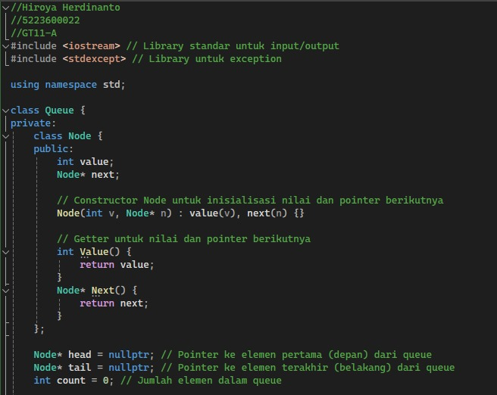

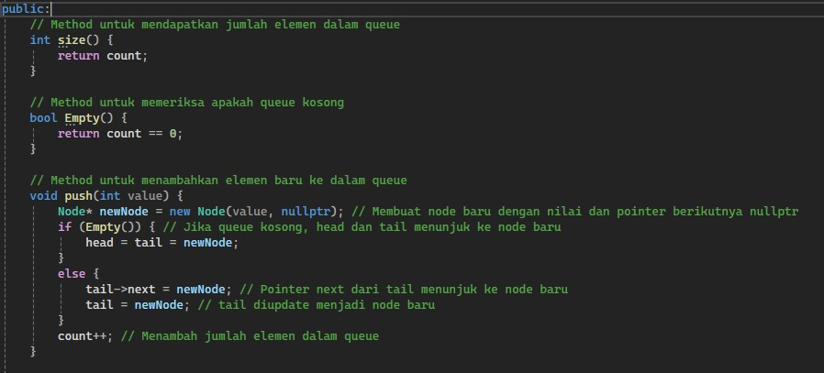

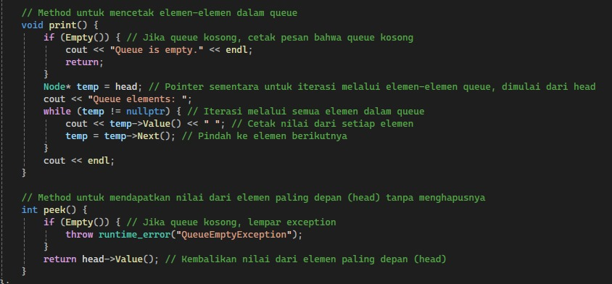

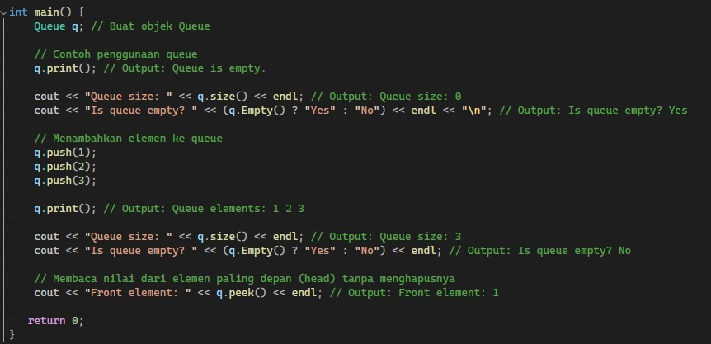

Output:

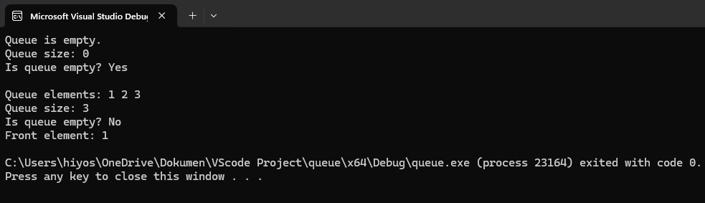

* **9.3 Enqueue**

Source code & comment:

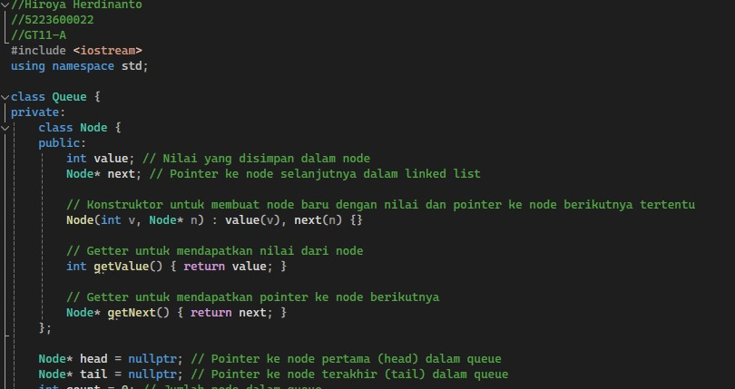

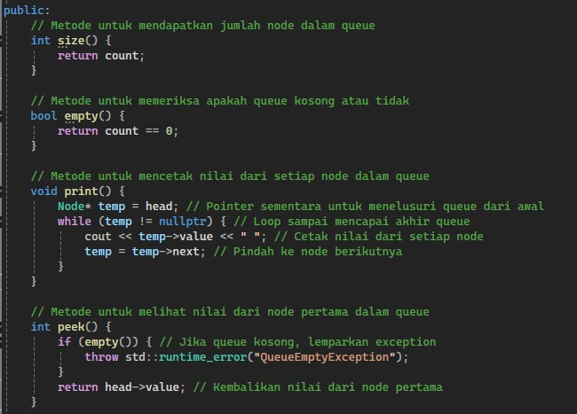

Fungsi enqueue

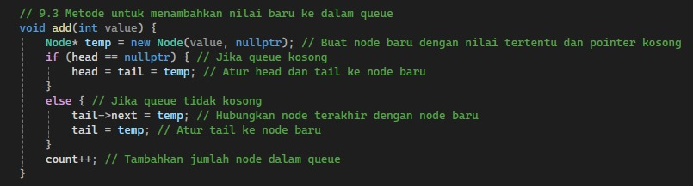

Fungsi for untuk mengenqueue 100 angka pada queue

Output:

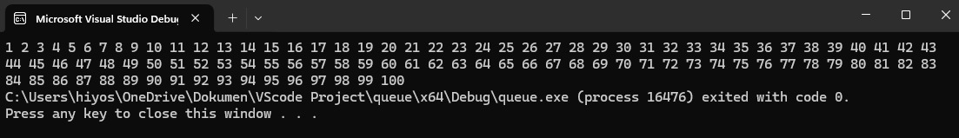

* **9.4 Dequeue**

Source code & comment:

(Untuk Source code sama seperti 9.3, akan tetapi diberi penambahan fungsi dequeue/remove from queue dan juga fungsi for untuk dequeue pada main)

Fungsi Dequeue

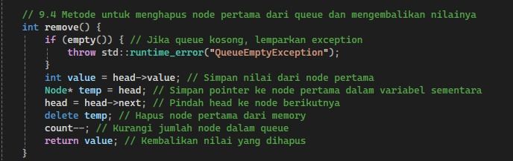

Fungsi for untuk mengdequeue 50 angka pertama

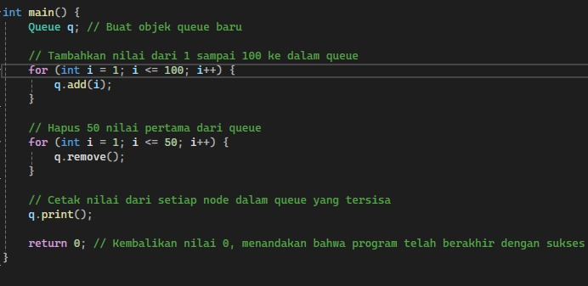

Output:

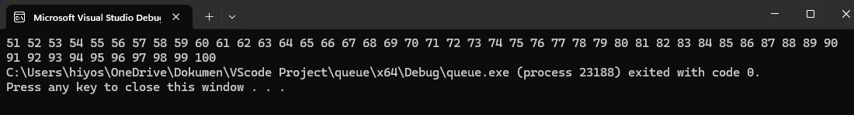

* **9.5 Queue using a stack**

Source code & comment:

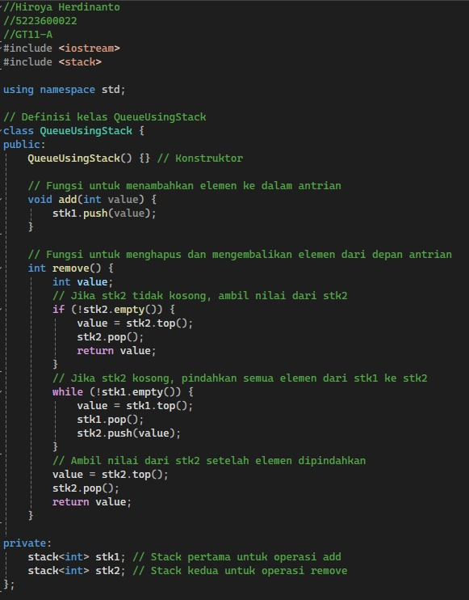

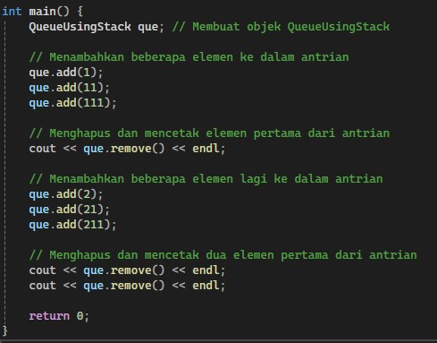

Output:

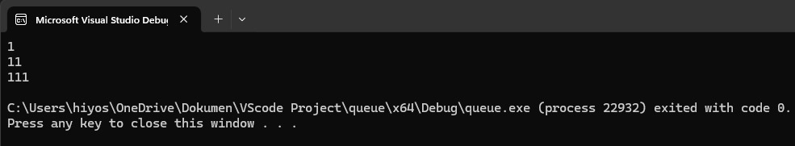

**Problem Solution**

* Stack using a Queue

Source code & comment:

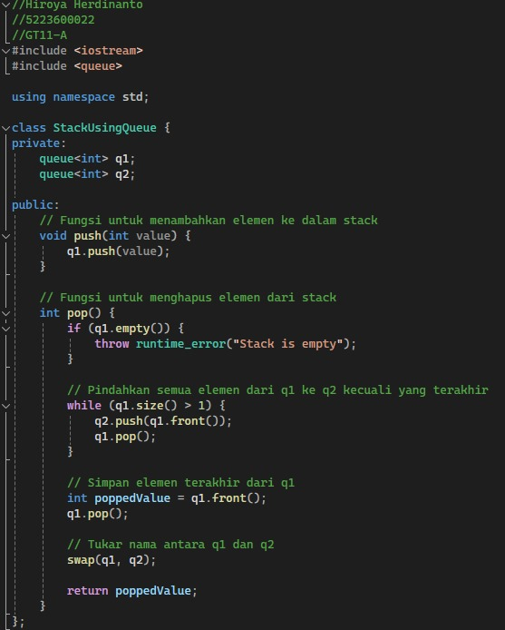

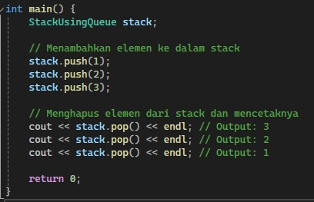

Output:

* Breadth First Search

Source Code & comment:

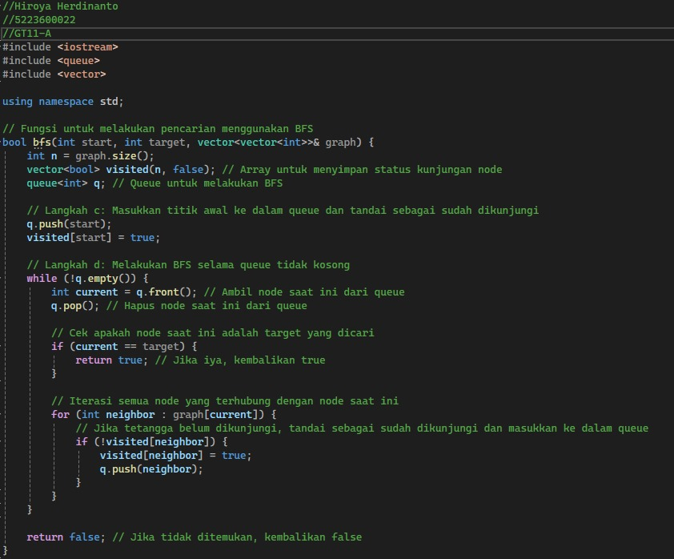

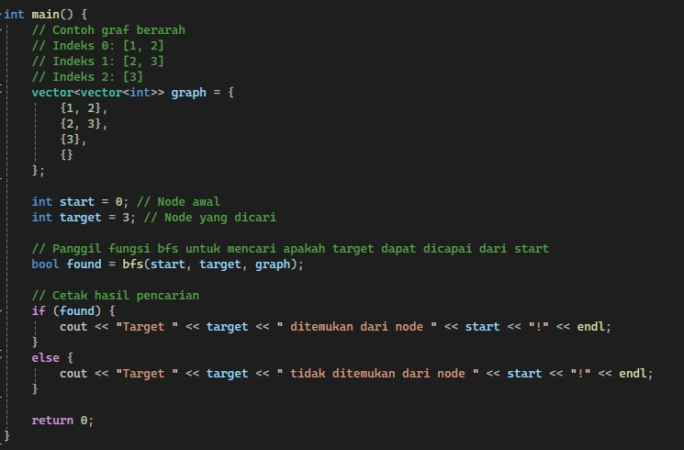

Output:

